头巾：是野蛮还是文明？

الحجاب : تخلّف أم حضارة ؟

< اللغة الصينية >

来源于网络
مصدر من الانترنت

伊斯兰之家中文小组 校对

مراجعة : فريق اللغة الصينية بموقع دار الإسلام

头巾：是野蛮还是文明？

穆斯林女孩的头巾是她信仰价值观的象征，也是她尊严、人格的反应。当今现实，女性特大解放。让不文明变成文明、让堕落变成崇高、让邪恶变成真理，让野蛮变成进步，那是开放大劲的充分体现。
什么样的信仰造就什么样的行为， 什么样的文化塑造什么样人，什么样的装饰折射什么样的人格。世界是最美丽协调的，多元繁荣的。
人也如此。太阳一个就显得宝贵，月亮一个就说明独特。多民族的中国就显得繁荣昌盛。穆斯林就是其中最特殊的一部分，尤其穆斯林女性。
戴上我们信仰的头巾，找回我们独特的尊严与人格，让我们身边的姐妹理解欣赏我们信安拉的美行，让讥笑我们的姐妹进一步释放他们的无知与堕落。
戴上安拉爱我的头巾，生存在五彩冰粉的世界里，让爱我们的人爱的纯洁，让爱我们的家爱的放心。让爱我们的社会爱的高尚、爱的文明,让我与其他群体竞争真正的高尚与真正的文明。
用我们的头巾折射我们阳光般行为，光彩照人；折射我们月光般的温雅自如，魅力大度。
我们与众不同，因为安拉爱我们，让我们认识了他，崇拜着他，享受着他的一切养育，最后与他见面，给我最大的报酬【天堂】。
我们很幸运、我们很自豪、我们很幸福，因为爱安拉，爱自己，爱每一个人，所以我们懂得戴头巾的重要与必要。的确，我们戴上了头巾，找回了自己的人格与尊严。
我们不批判别人，不歧视其他民族女性的梳妆打扮，我们要体现安拉爱我的尊严，戴起头巾，做最优秀的女性。
穆斯林女孩由于大环境的迫使，自己的认识不高，分不清真正的高尚、美丽、文明，再加上自己的抗压能力不强，教育模式的束缚，所以找一切理由来为自己辩解不戴头巾。这种人永远是大环境的奴隶，在痛苦中挣扎生存，永远得不到甜蜜的幸福。
曾经，文明的人们认为茹毛饮血、赤身裸体的先人是野蛮的。然后，到了21世纪，人类的观念似乎发生了重大变化：裸露肉体文明，遮盖羞体愚昧。
在今天西方的一些国家，人们在自己家里裸体做饭、喝茶并不新鲜，到地铁、广场等人最多的地方脱光衣服才有味道。于是乎，德国小城举办首届国际裸体滑雪大赛，澳大利亚悉尼举行世界裸体自行车赛，英国1000名互不相识的男女一丝不挂在公园搞裸体摄影活动，百余名动物保护主义者在伦敦圣保罗大教堂前举行裸体抗议活动，不满经济危机和高失业率的西班牙民众以全裸和半裸装束示威......
既然穿得越少越"文明"，那么遮盖身体也就成为"野蛮"行为。穆斯林女子用头巾包裹自己的秀发，遮盖自己的颈项，不仅遭到西方一些"文明人"的斥责，还被个别"文明国家"法律所禁止。
受西方思潮影响，中国少数人也放弃遮盖羞体的良好传统，开始在裸体上大做文章了。张扬个性、崇尚自由自由需要"裸体艺术"，促销商品需要裸体表演，甚至于给贫困学生筹集善款，也让孩子们裸体在富翁们面前展示肉体。而在边疆某地，曾专门开展宣传教育活动，"确保"戴头巾、留胡须之类与"文明健康生活"截然对立的服饰"全部消失"。
服饰的确是人类文明的产物，因为她的功能不止于御寒。早期的人类用树叶缠身，主要为了遮蔽羞耻，因为树叶几乎没有御寒作用。显然，服饰尽管与人类身体密切相关，但在遮羞的意义上，不能脱离人类的内在精神。而这种精神的意义，在宗教信徒那里，就是宗教伦理的价值和要求。也就是说，头巾尽管作为服饰的组成部分，属私人生活领域，但不仅仅是个人私事，它所体现的道德、礼仪差别反映了穆斯林群体的神圣信仰和社会生活。
在德黑兰机场有一个醒目的通告："姐妹們，佩戴头巾是我们伊斯兰文明的表現。"佩戴头巾之所以是伊斯兰文明的标志之一，是因为穆斯林认为造物主恩赐女性的美丽，不是陈列在货架上的动物肉，不是用来供人俯视与挑拣的售卖品。更不是动物园里哗众取宠的大猩猩，女性向外人展示自己的美貌，是贬低和作践自身的丑陋行为，只有将羞体遮盖起来，才能把自身置于一个高尚的环境之中，让社会以尊重的眼光观察她。
千百年来的历史表明，包括头巾在内的伊斯兰服饰，不仅不会防碍女性作为个体在社会中发挥作用，而且还因此而提升了自己的贞节、谦逊与虔诚。
真主在神圣启示《古兰经》中指出："你对信女们说，叫她们降低视线，遮蔽下身，莫露出首饰，除非自然露出的，叫她们用面纱遮住胸膛......"（光明章第31节）
据此，伊斯兰教法规定，成年女性除脸和手（部分学派认为还包括双脚）之外的身体都是羞体。也就是说，在穆斯林心目，羞体并非仅仅是最隐秘的那个部位，也不只是白皙的胳膊和大腿，颈项和头发也属于羞体，必须予以遮盖，这是造物主对唯一具有理智的被造物中的成年女性的基本要求。
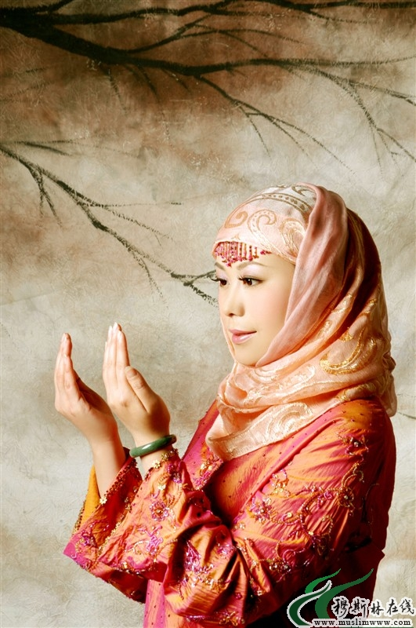
穆斯林认为，佩戴头巾对女性可以起到保护作用。因为女性向外男子炫耀自己的美貌，容易使自己成为性欲的目标，易受品德不良的男性攻击。戴头巾的女性，向世人宣告自身是贞节谨慎的，而犯罪和好色的男人因为这种鲜明的装束而能轻易地识别她们，不敢恶意调戏。
伊斯兰遮盖羞体的文明同西方"我拥有的，我展示"的展露羞体文明有着明显的差异。因此，以西方的文明标准来衡量伊斯兰的服饰，将此判定为落后、愚昧甚至野蛮，倘若不是无知，便是信仰歧视或者种族主义的言行。
由于信仰不同，传统有别，地球上不同文明之间存在不少差异。这就是美国学者罗伯特·路威所说的："所谓文明人有时很野蛮，而所谓野蛮人有时候倒很文明。"对这种文明差异，我们需要理解，应该尊重。
如今的时代，信仰、道德价值日益多元，我们应该直面和包容迷你裙、超短装乃至裸体者的权利，而对千百年来存在的头巾这种服饰，更应该予以同样的尊重和宽容。
西方极少数国家通过立法手段禁止穆斯林传统服饰，正在遭到伊斯兰国家、广大穆斯林的强烈反对和严重不满，因为这种法令是对政教分离原则和人权的赤裸裸践踏，是对穆斯林公民宗教自由的严重冒犯。
可以说，这种做法是非常短视的，必将带来长远的消极后果。即便得到纠正，这种丑恶的行为，在未来人书写的西方民主扩张史上，无论如何都将是一个无法被回避的章节。

